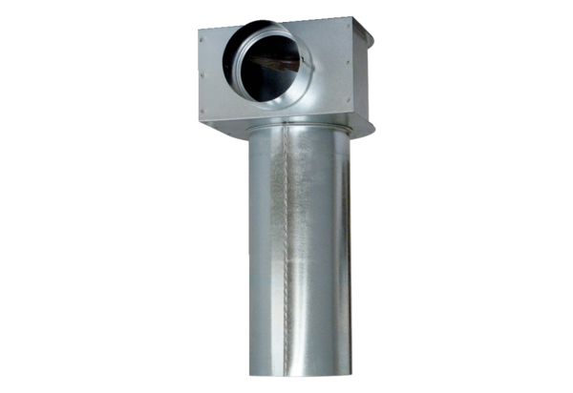Winkel MF-WLF100/90Verpackungseinheit: 1 StückSortiment: K
Artikelnummer: 0018.0607Hersteller: MAICO

